Демократический характер норм МП
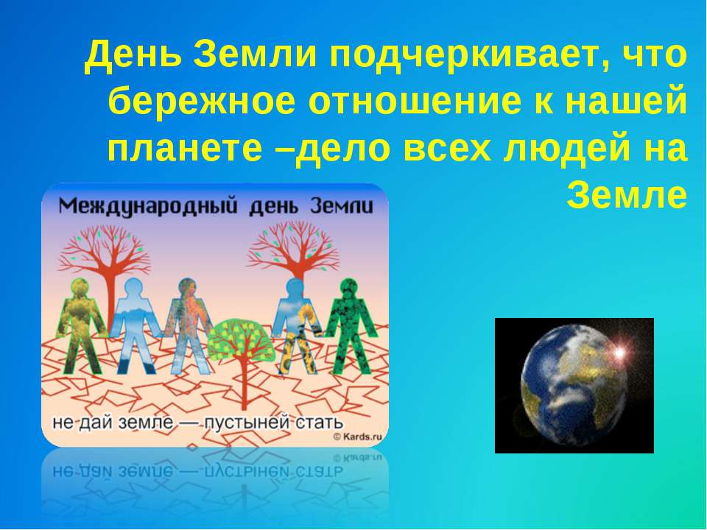

- нормы МП создаются согласованным волеизъявлением нескольких субъектов
- учитывают интересы всех или большинства государств

